

**Tecnológico de Estudios Superiores de Ecatepec.**

División de Ingeniería en Sistemas Computacionales.

**Materia:** Base de datos para dispositivos móviles

**Proyecto:**

**Login**

**Profesor:** Griselda Cortes Barrera

**Integrantes:**

* Ponce Flores Pedro Antonio
* Rangel Reyes Cesar Librado
* Zenteno Calderón Luis Enrique

**Grupo:** 5851

**Configuración del Backend con Mongo DB**

Creamos una carpeta donde vamos a alojar el servidor y poder hacer la conexión a la base de datos.

Abrimos cualquier editor de código ya sea Visual Studio Code o WebStorm, ya una vez ahí adentro abrimos lo que es la carpeta donde vamos a alojar el servidor. Despues abrimos un terminal y colocamos el siguiente comando: “npm init --yes”. Con eso nos va crear lo que es el servidor.

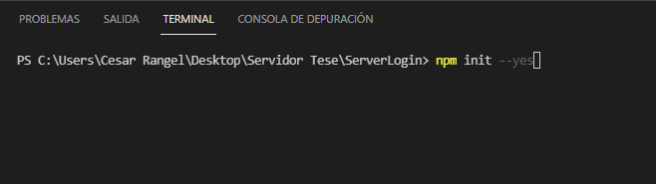

Ya una vez que creo nuestro servidor vamos a instalar los siguientes paquetes:

* Npm i express Morgan
* Npm i nodemon –D
* Npm i underscore
* Npm i mongoose

Una vez que se hayan instalado esos paquetes nos dirigimos al archivo de package.json para poder observar y corroborar que están instalados los paquetes.

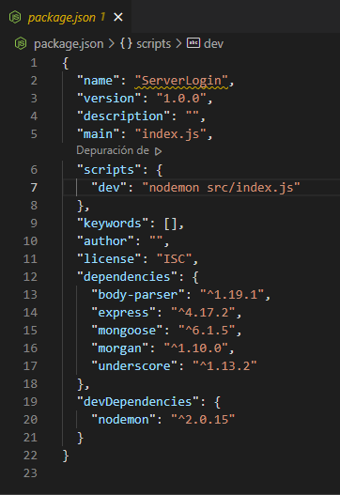

Lo que sigue una vez a dentro de ese archivo en la parte de scripts le vamos a poner el siguiente comando que es “” dev”: “nodemon src/index.js””, lo que hace es que al momento de ejecutar el comando de npm run dev va ejecutar el servidor y no tenemos que cancelar la ejecución para volver los cambios que se vallan haciendo dentro del servidor.

Lo que sigue es que dentro de la carpeta der SERVERLOGIN vamos a crear otra carpeta con el nombre de src donde vamos a trabajar con el servidor. Una vez que creamos esa carpeta lo que sigue es crear un archivo con el nombre index.js y otras 4 carpetas con el nombre de config, controllers, models y routes.

Abrimos el archivo index.js y vamos hacer la configuración y colocar las rutas que vallamos a ocupar dentro de ella, en que inicie lo que es la base de datos una vez que la conectamos.

Abrimos la carpeta de config y creamos un archivo con el nombre db.js, lo que va ser esta carpeta va guardar el archivo donde nos vamos a conectar en la base de datos de Mongo DB. Vamos usar las siguientes líneas de comandos para podernos conectarnos a la base de datos.

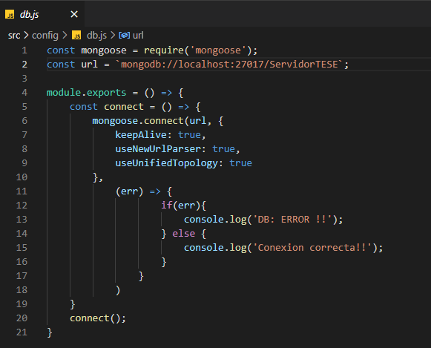

Lo que sigue es abrir la carpeta de models y crear los archivos con los nombres las tablas que vamos a usar en la base de datos, en la siguiente imagen podemos ver cuáles son esas tablas y sus atributos que se van hacer usar.

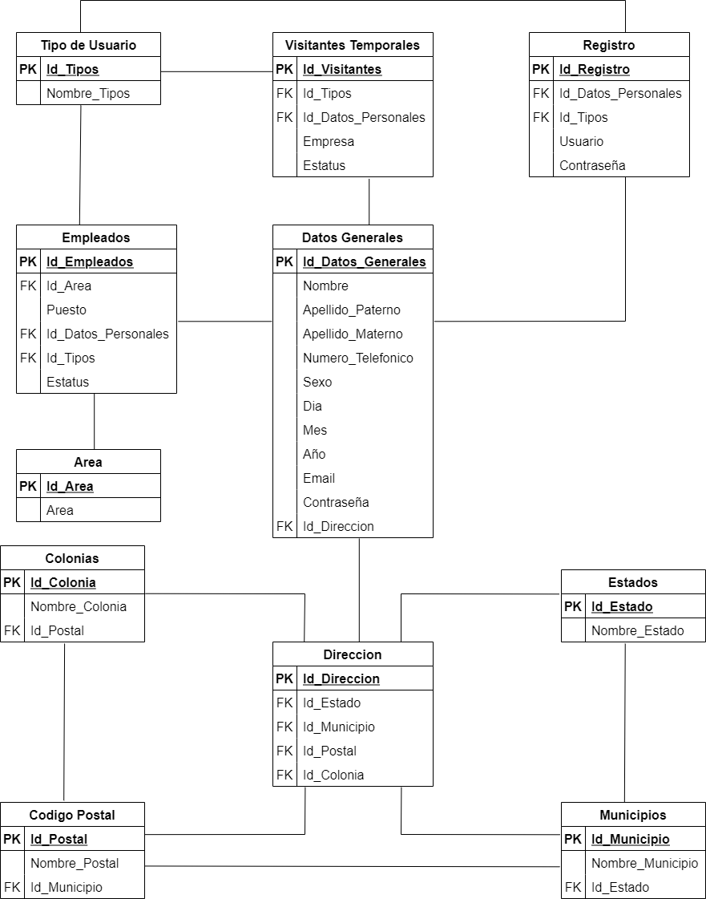

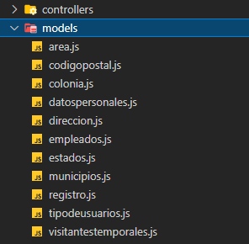

Dentro de ella abrimos el archivo que le pusimos el nombre de área y vamos especificar los datos que vamos a ocupar en la base de datos.

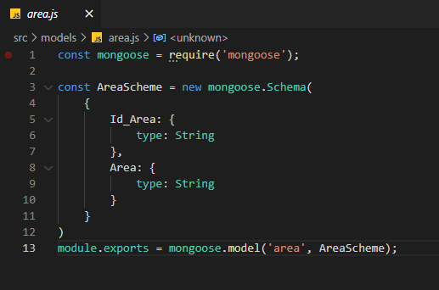

Estas líneas de código los podemos usar en los demás archivos nada más lo que tenemos que hacer es cambiar atributos y los nombre que va tener dentro de la base de datos.

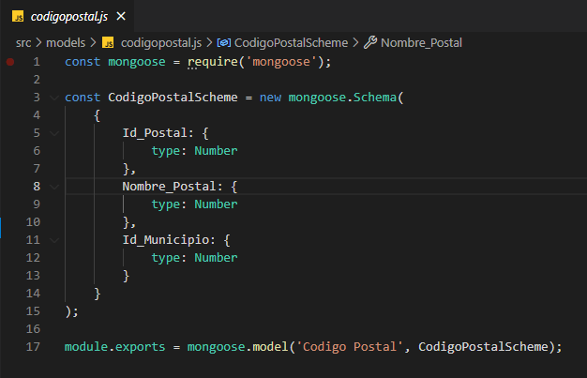

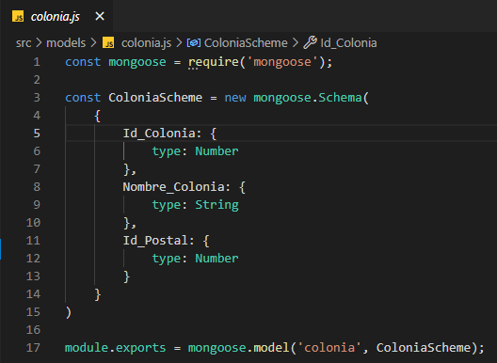

Lo que sigue es abrir la carpeta de controllers y creamos los mismos archivos que tenemos en models. Esta carpeta lo que haces es como va funcionar cada una de nuestras rutas, va poder consultar la base de datos, ingresar datos, modificar y eliminar.

Abrimos el archivo de áreas y vamos usar el siguiente código.

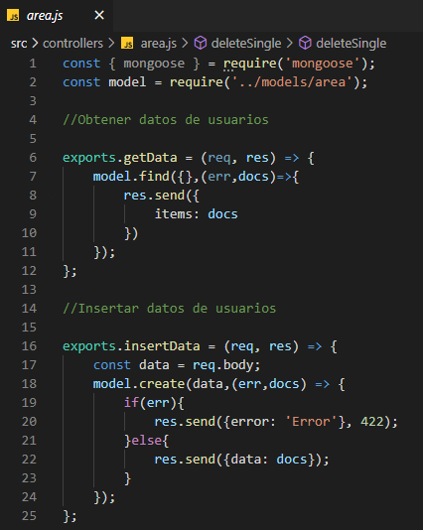

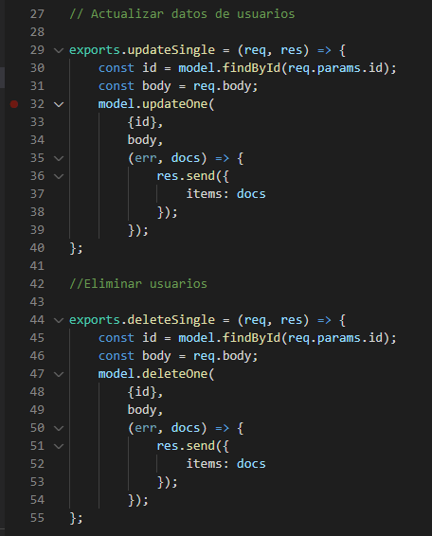

Estas líneas de código las podemos usar en los otros archivos nada más hay que cambiar la ruta de archivo models. En la siguiente imagen lo que es la línea 2 es la única que hay que modificar la ruta y que archivo vamos a trabajar de la tabla.

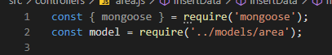

Lo que sigue es abrir la carpeta de routes y crear los mismos archivos que tiene models y config. En esta carpeta lo que hace es declarar las rutas que se van a usar al momento de navegar en internet.

Abrimos el archivo de área y vamos a usar el siguiente código.

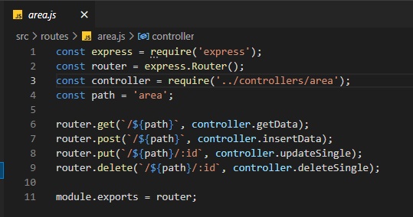

Lo que sigue abrimos el archivo index.js y vamos a usar el siguiente código dentro de ella, ahí vamos a especificar las rutas que se van a trabajar, en iniciar la base de datos y el puerto con el que vamos a trabajar al momento de navegar en internet.

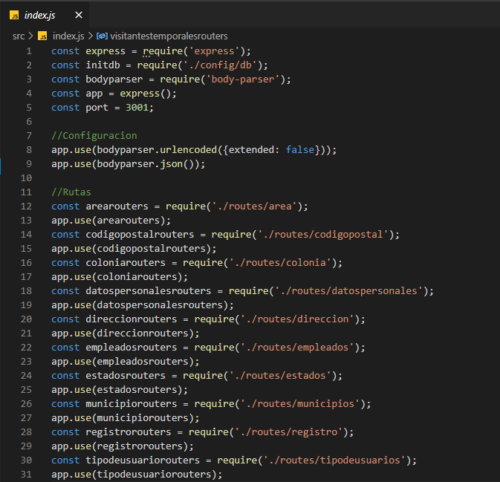

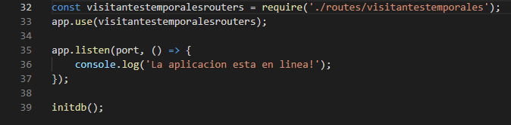

Lo que sigue abrimos lo que es Mongo DB para ver que nos creo la tabla y sus apartados que se van a ocupar.

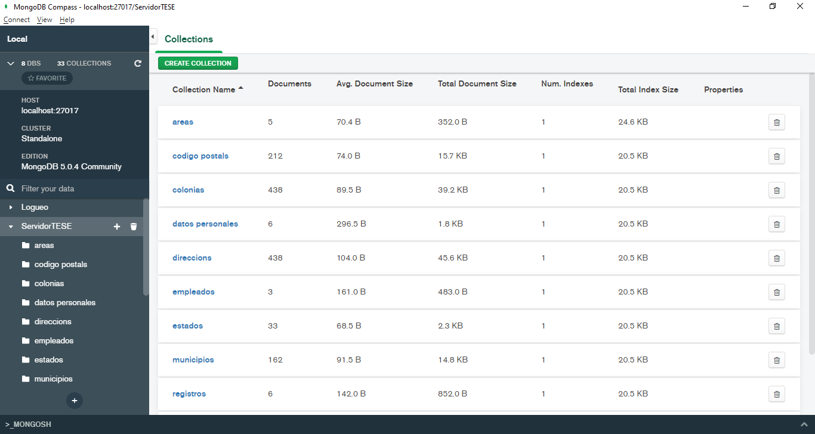

En la imagen anterior podemos ver que nos creó las tablas y nombre que espesificamos que era ServidorTESE.

Lo que sigue es abrir el apartado de área darle clic en ADD DATA y subir un archivo que tenemos creado. Hay que hacerlo con los demás apartados.

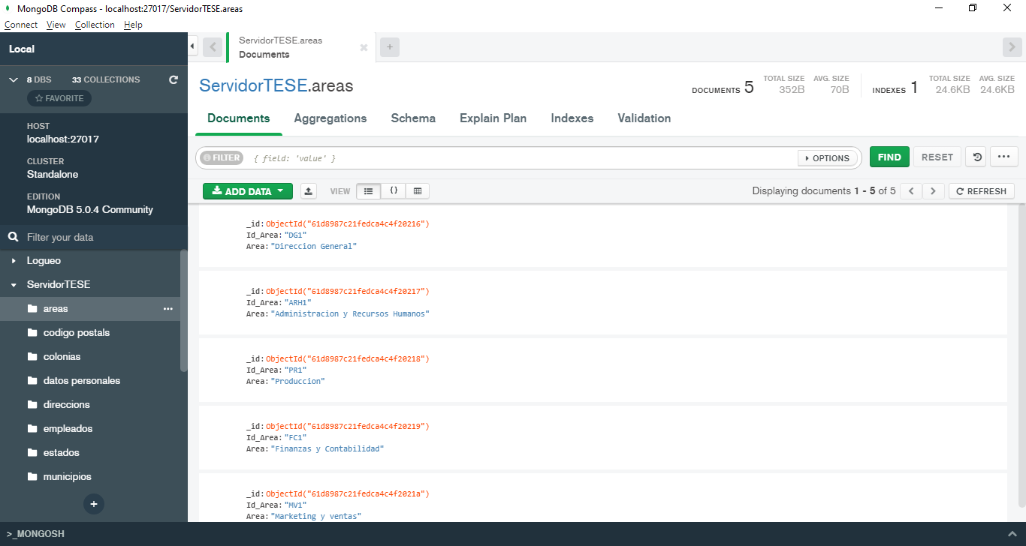

Lo que sigue abrimos el navegador y vamos a entrar la siguiente enlace <https://www.postman.com/> , creamos una cuenta y dentro de esa dirección.

En la barra de esa página nos dirigimos a lo que dice workspaces y le damos al botón de créate workspace.

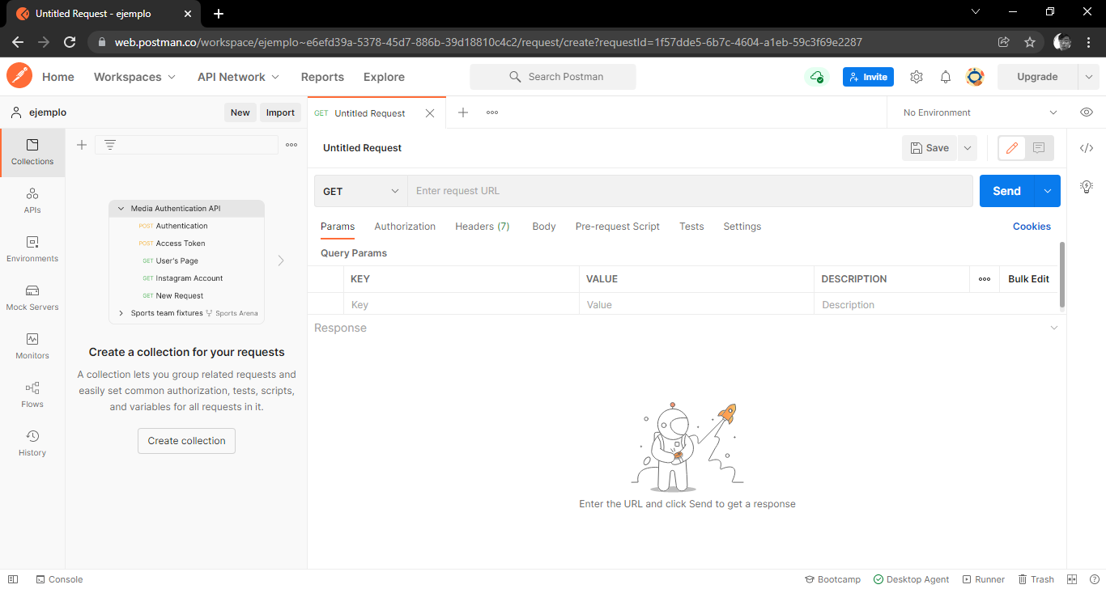

Nos vamos en el apartado de Headers, en el apartado de KEY colocamos content-type y en el apartado de VALUE colocamos application/json.

En esa página hay una barra donde podemos colocar la dirección de nuestro servidor y la parte de izquierda hay una caja de opciones una con get para poder hacer la consulta, otra con post para ingresar datos, otra put para modificar datos y delete para eliminar damos.

Vamos a usar el de get para poder consultar.

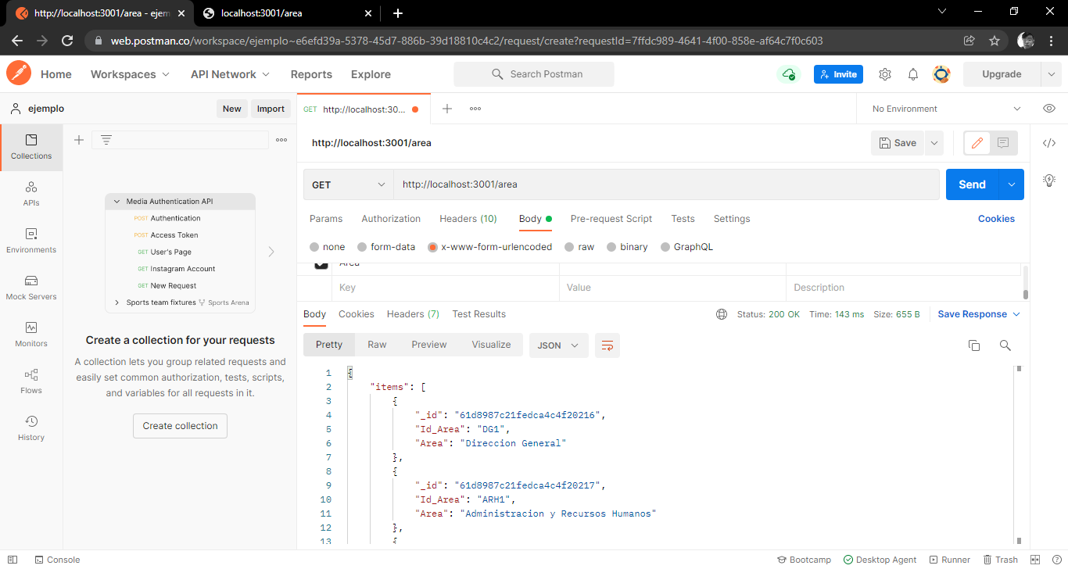

podemos ver que nos hacer la consulta de la parte de área, lo que sigue es usar post para ingresar un nuevo dato.

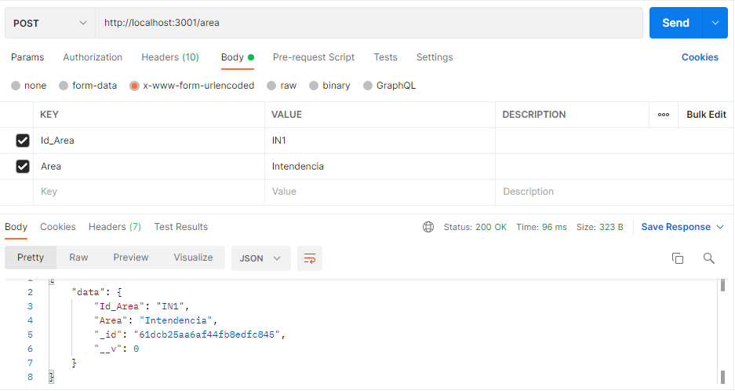

Podemos observar que nos ingresó un nuevo dato, lo que sigue es usar put para modificar el dato, pero tenemos que usar la id que le creo mongo y colocar en nuestra ruta ya que no especificamos la id no va hacer modificaciones.

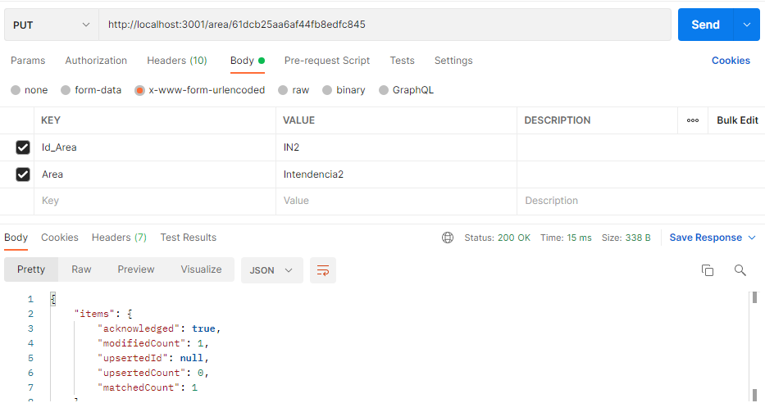

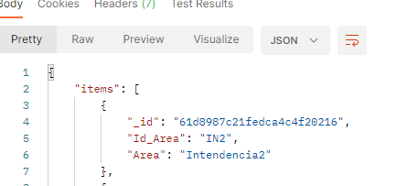

Podemos observar que nos modificar el dato y por último vamos a eliminar ese dato, vamos a ocupar la misma id para localizarlo, ya que también si no especificamos la id no va eliminar un dato.

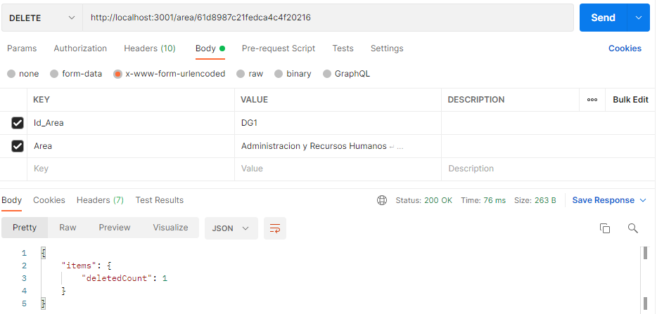

En la imagen anterior podemos ver que elimino el dato.